在线调停补课申请步骤

注意事项：

1. **网上申请后，请密切关注审核结果和流程跟踪，如有必要，请电话联系审核人员。只有审核流程完成，才算调停课成功，课表会实时更新。**
2. **如果调课后的使用场地为机房或实验室等非多媒体场地，请在申请前和机房或实验室管理员确认场地是否能使用，再在调课界面的备注说明里写明场地信息。**
3. **调补课审核流程完成后，请一定查看自己的课表，查看调补课后的时间地点，通知学生。并在上课前到教务处或二级学院教务办（以流程跟踪里的审核意见栏所写信息为准）领取教室使用通知单，并提前交给教室管理员，以免影响场地的使用。**
4. **每位教师调停课的次数一个学期只有5次，超过次数请到教务处说明。**
5. **调停课原则上是提前两天申请，如遇特殊情况需要调停，请到各二级学院教务办协助办理（马院肖奕、体育部欧阳苹、基课部罗惜春）。**

**调课流程：提交申请→教务处初审→教学任务所在部门审核→教务处长审核→查看课表，有所提交调课的节次显示，通知学生时间地点→到教务处或二级学院教务办（以流程跟踪里的审核意见栏所写信息为准）领取教室使用通知单，并提前交给教室管理员→完成。**

**停课流程：提交申请→教学任务所在部门审核→教务处长审核→查看课表，需停课节次没有再显示，通知学生→完成。**

**补课流程：提交申请→教务处审核→查看课表，有所提交补课的节次显示，通知学生时间地点→到教务处或二级学院教务办（以流程跟踪里的审核意见栏所写信息为准）领取教室使用通知单，并提前交给教室管理员→完成。**

**就业创业课程由基课部罗部长进行审核。安全教育、心理健康课程由马院李书记进行审核。**

1.登录帐号，在申请菜单中选择调停课申请。

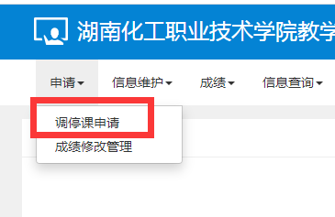

2.在调停课申请界面中，点击需要进行调停课的教学班级前的申请按钮。

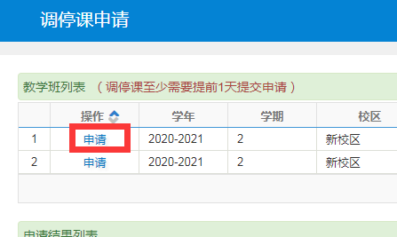

3.系统有三种操作：调课、停课、停补课。

1. 调课

在调动类别中选择调课。

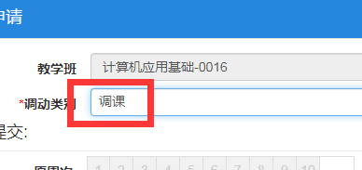

在变动信息中选择需要调课的节次。

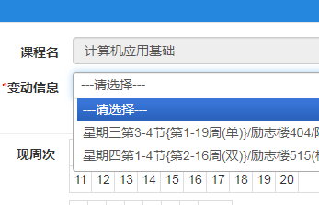

在左边模块选择需要调课的周次星期节次，并勾选“已与学生沟通换课”。

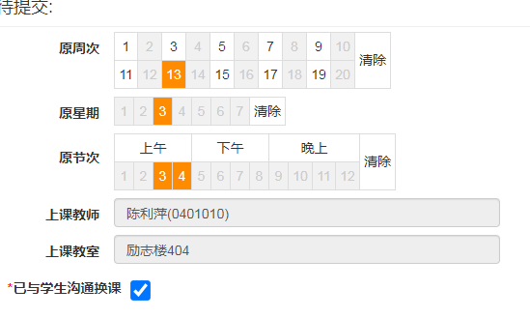

在右边模块选择调课后的周次星期节次。

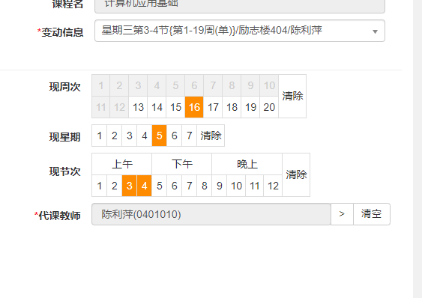

填写调动原因，然后提交申请。（请写明原因，不要出现“因事”等笼统的字样）。如有特殊场地的使用（比如实验室、机房等），请事先与机房或实验室管理员确定好可用时间段，并在备注说明里写明场地信息。

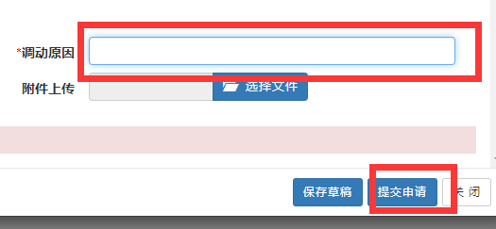

如果出现有冲突的提示，建议重新选择调课时间。

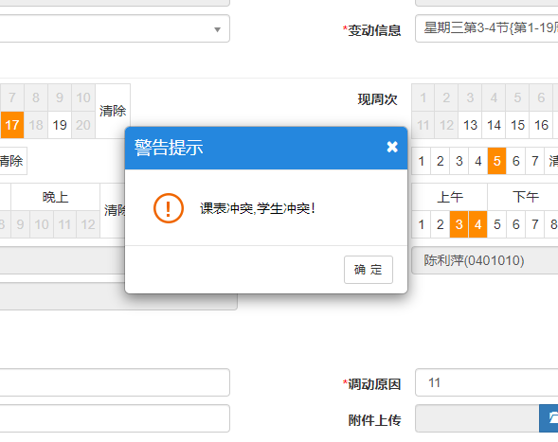

1. 停课

在调动类别选择停课。

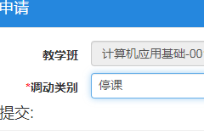

在变动信息中选择需要停课的节次。



在左边模块选择停课的周次星期节次，并勾选“已与学生沟通换课”。

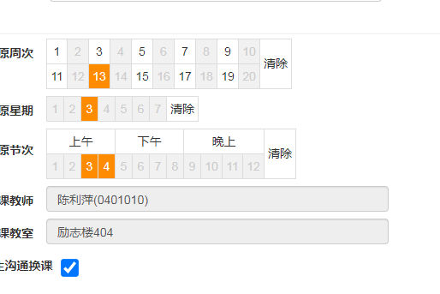

填写调动原因，然后提交申请。（请写明原因，不要出现“因事”等笼统的字样）



㈢ 补课

补课必须要在系统里有停课记录才可以进行操作。

在调动类别选择停补课。

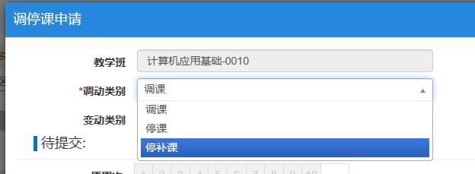

在变动信息中选择需要补课的节次。

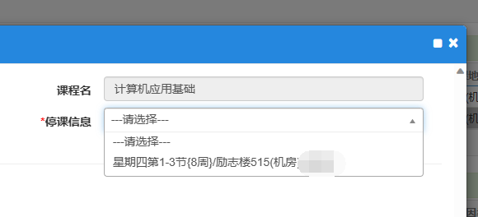

在左边模块选择补课的周次星期节次，并勾选“已与学生沟通换课”。

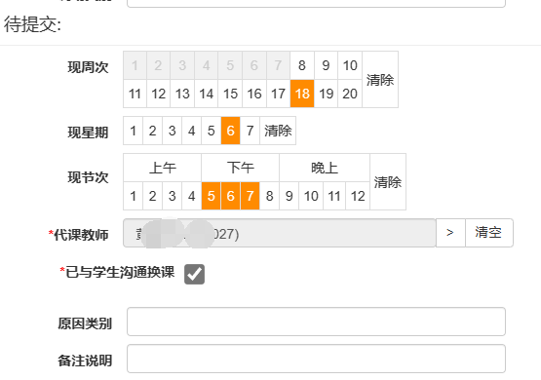

填写调动原因，然后提交申请。



4.流程查看

在调停课申请界面，有一栏申请结果列表，在申请结果中，有调停课操作的状态显示。

有4中结果显示：待审核、已通过、不通过、已退回。

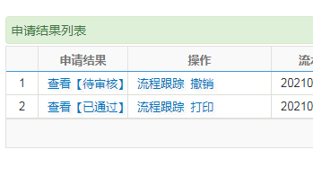

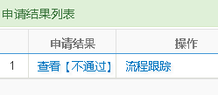

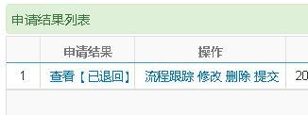

选择流程跟踪，可以看到当前所提交的申请的审核状态。

（如果长时间停在某一个环节，请电话联系该环节人员加快审核。教务处初审（田丹、许珊），教学任务所在部门审核（教学任务所在部门的教学副院长，马院李书记，基课部罗部长，体育部罗部长，例：你是化工学院的教师，上的是就业指导，就需要找基课部罗部长审核），教务处长审核（聂处长）。）

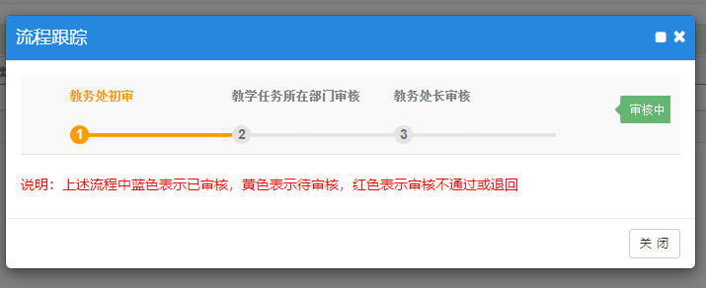

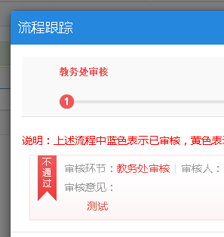



5.撤销修改删除

点击撤销，会出现修改、删除、提交。

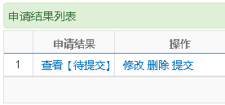

选择删除会删掉该条申请记录，再次点击申请可以继续进行调停课申请。

选择修改，会直接到周节次申请界面，在待提交里，点击填写的周节次右边的叉将该条记录删掉，再重新进行。

